18-11-2025
HUGO SAN JUAN MORALES

Primer Trimestre DAW - Examen Trabajo Práctico

ÍNDICE
Arquitectura 2
Estructura del Docker-compose.yml 3
Archivos de configuración 5
COMANDOS Y COMPROBACIÓN DEL FUNCIONAMIENTO 11
Pruebas de funcionamiento 13

Arquitectura

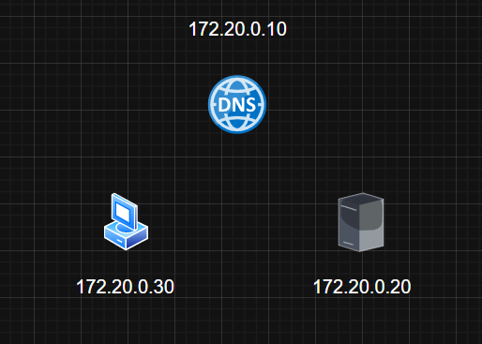
Carpetas - Estructura
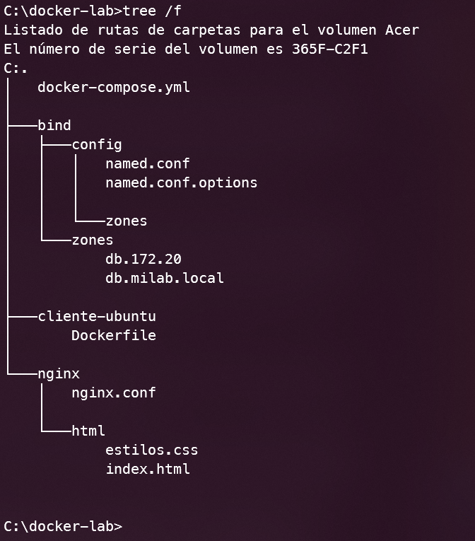

Estructura del Docker-compose.yml
Servidor dns
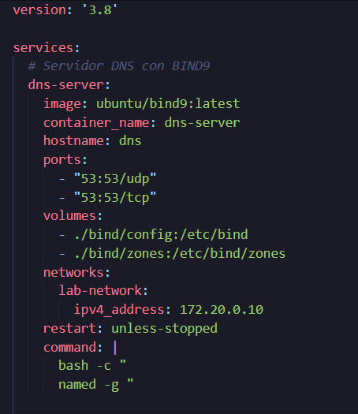

Servidor web nginx
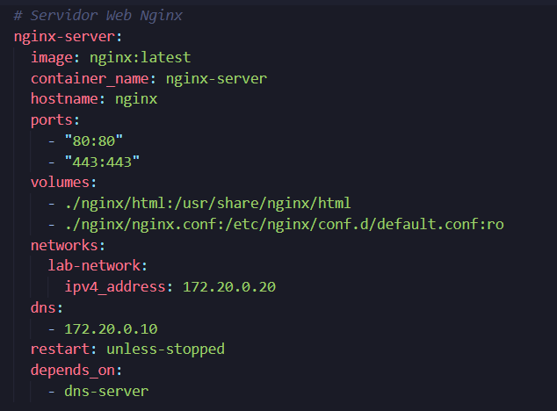

Cliente Ubuntu
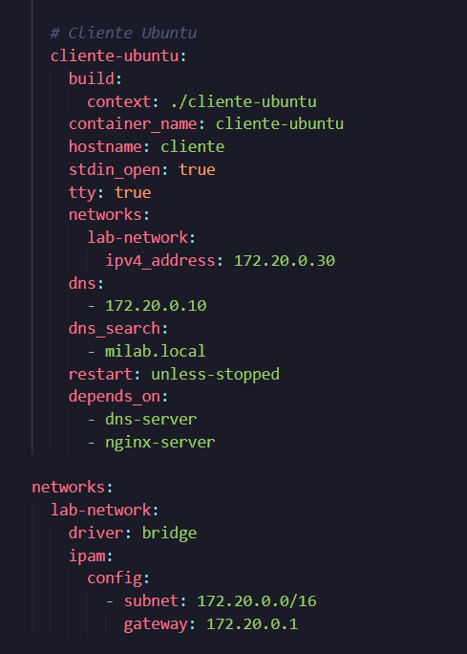

Archivos de configuración
DNS
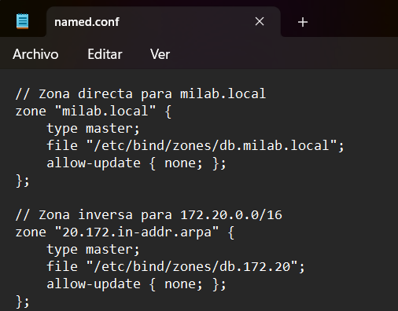
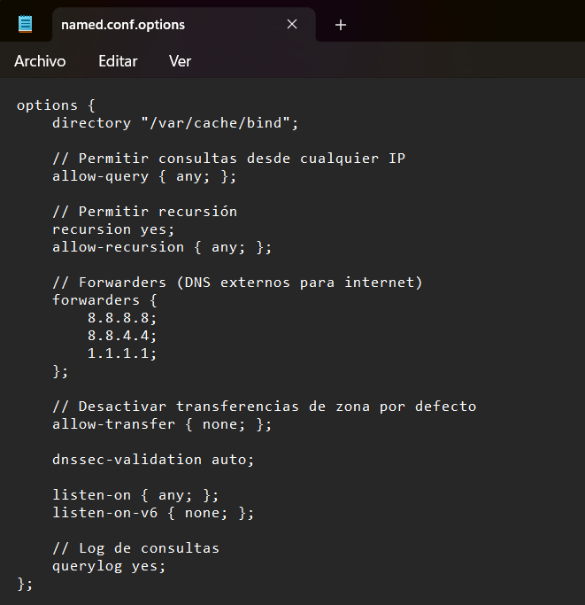
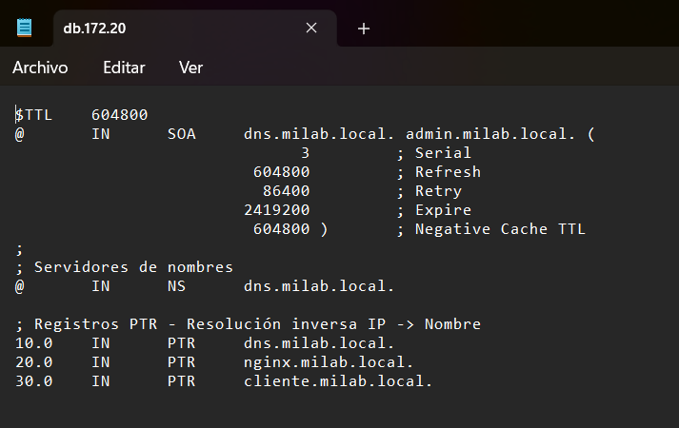
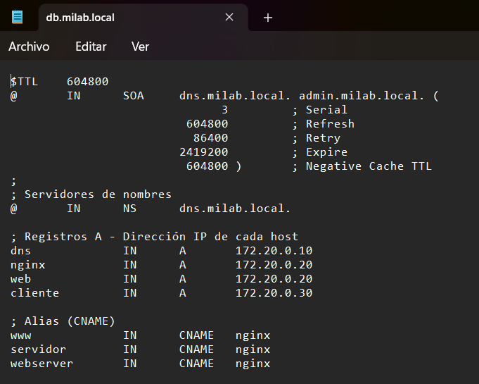

CLIENTE UBUNTU
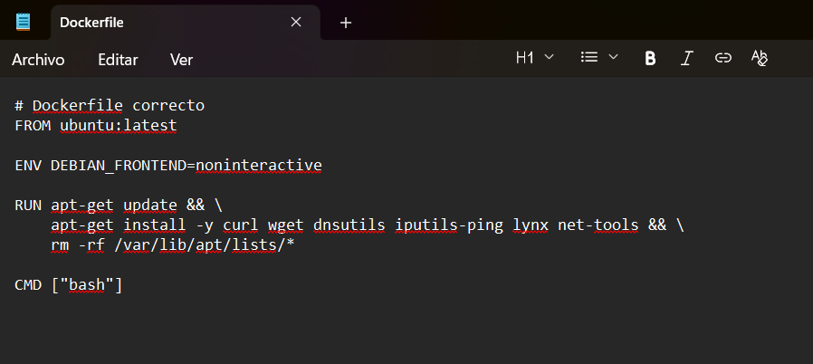
NGINX
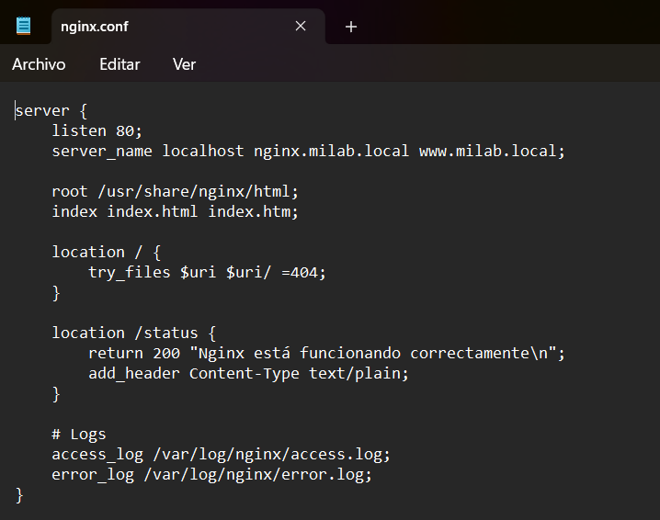
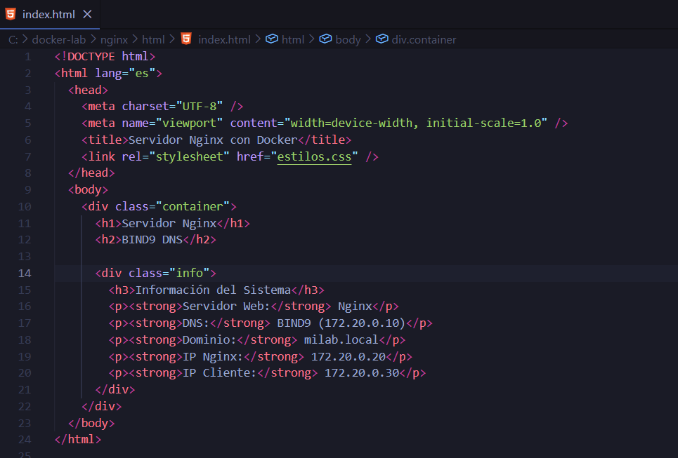
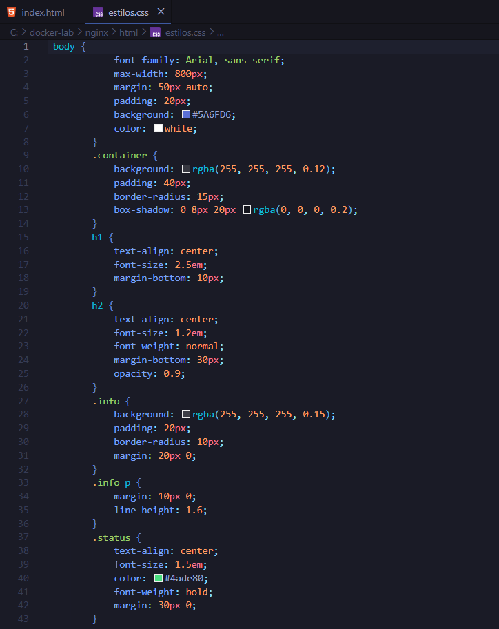

COMANDOS Y COMPROBACIÓN DEL FUNCIONAMIENTO

Docker-compose up -d
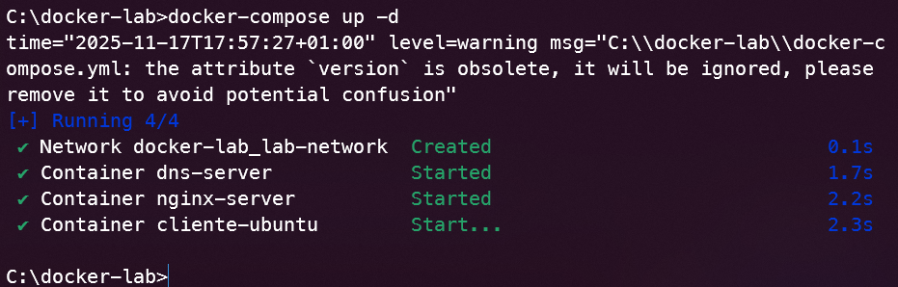
Docker-compose ps
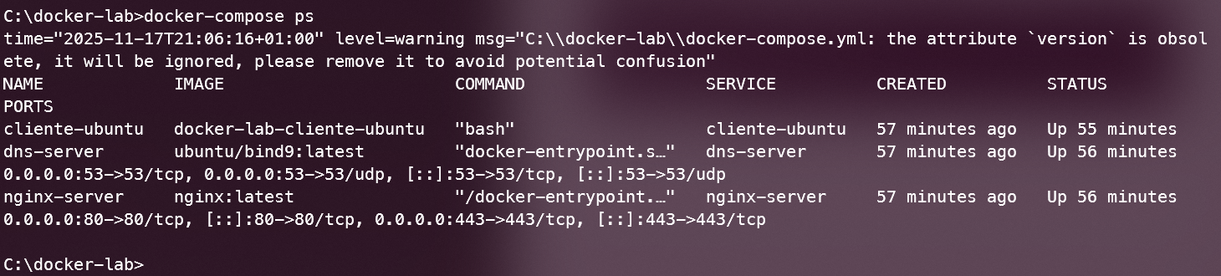
Vista desde el docker desktop
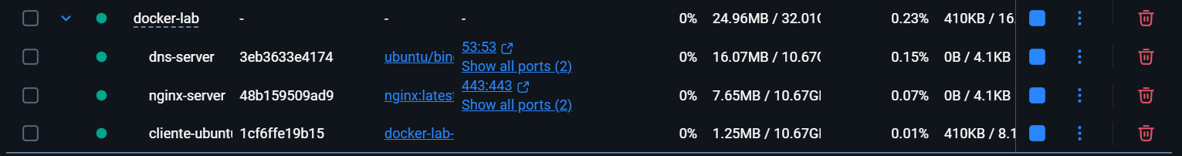

Servidor nginx - localhost
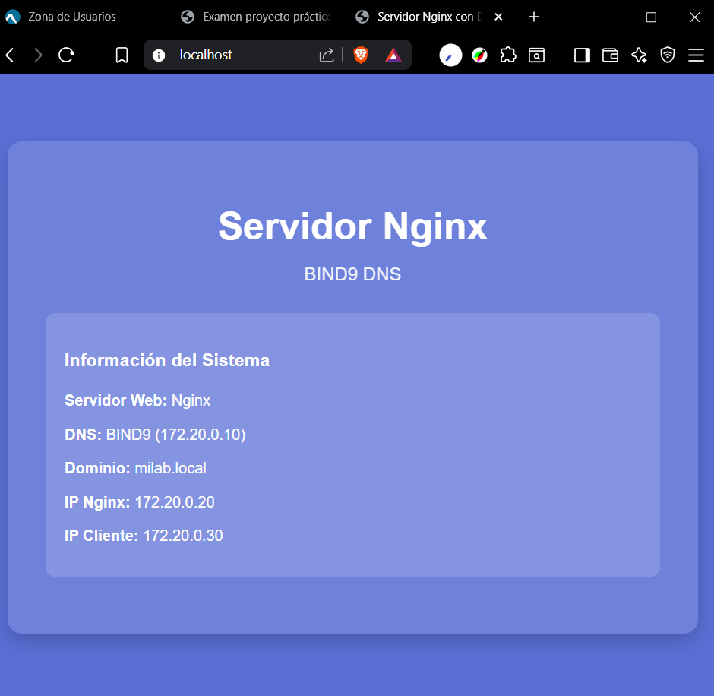
Servidor nginx - http://nginx.milab.local
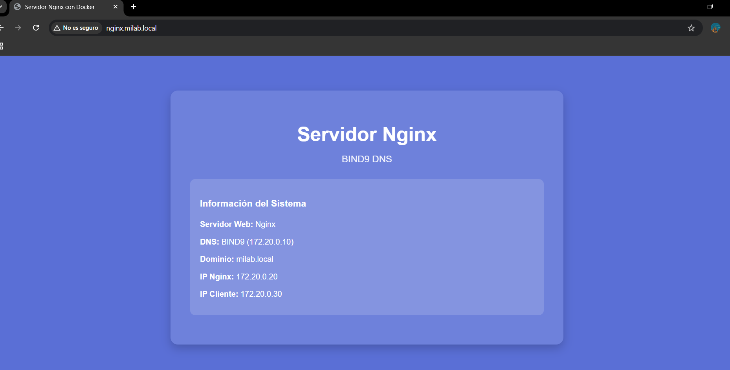

Pruebas de funcionamiento

Cliente:
Hostname -I
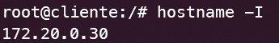
Nslookup nginx.milab.local
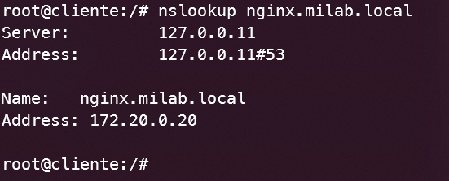
Ping 172.20.0.20
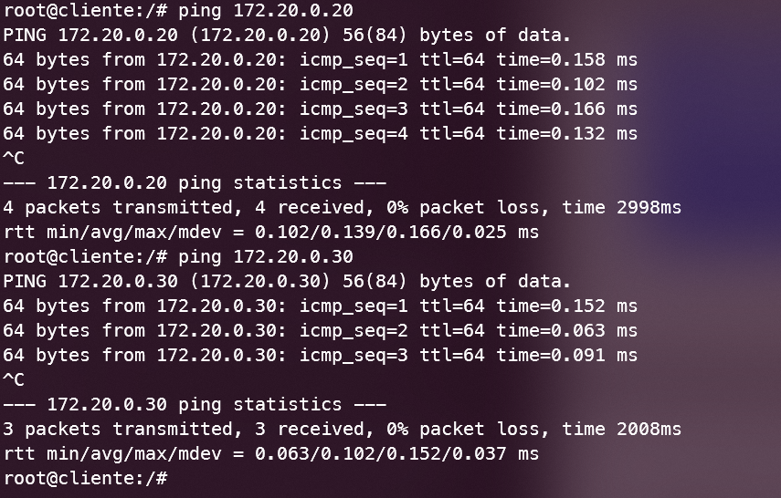

Ping dns.milab.local
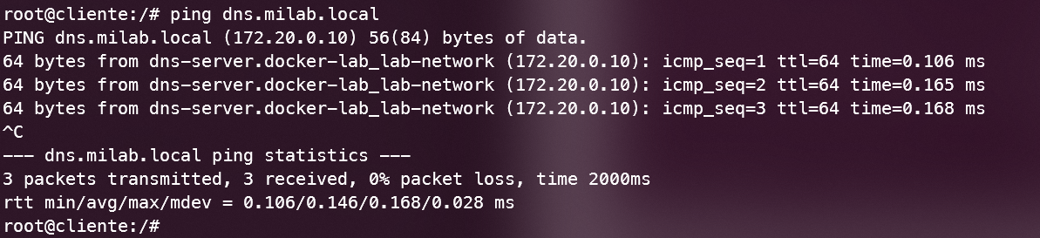
Servidor nginx
Hostname -I
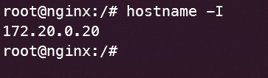
Servidor dns
Hostname -I
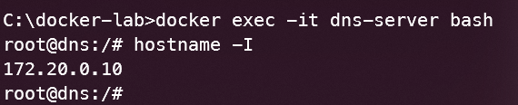
Windows
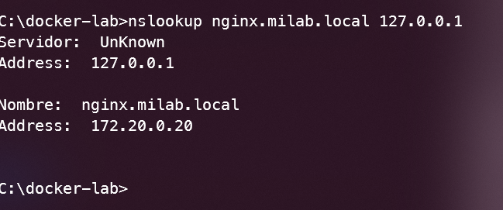

Enlace a github
https://github.com/HsJm03/Docker_DAW_1EVA.git

